100考点最新模拟题千题精练17- 10
第十七部分 物理思维方法
- 多过程问题

1．(18分)（2018高考仿真卷六）如图所示，固定斜面足够长，斜面与水平面的夹角α＝30°，一质量为3m的“L”型工件沿斜面以速度v₀匀速向下运动，工件上表面光滑，其下端连着一块挡板。某时刻，一质量为m的木块从工件上的A点，沿斜面向下以速度v₀滑上工件，当木块运动到工件下端时(与挡板碰前的瞬间)，工件速度刚好减为零，随后木块与挡板第1次相碰，以后每隔一段时间，木块就与挡板碰撞一次。已知木块与挡板都是弹性碰撞且碰撞时间极短，木块始终在工件上运动，重力加速度为g。求：
(1)木块滑上工件时，木块、工件各自的加速度大小；
(2)木块与挡板第1次碰撞后的瞬间，木块、工件各自的速度；
(3)木块与挡板第1次碰撞至第n(n＝2,3,4,5，…)次碰撞的时间间隔及此时间间隔内木块和工件组成的系统损失的机械能ΔE。
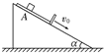
【参考答案】(1) (2)－2v₀ 2v₀
(3) (n＝2,3,4,5，……)
24(n－1)mv₀² (n＝2,3,4,5，……)
【名师解析】(1)设工件与斜面间的动摩擦因数为μ，木块滑上工件时，木块加速度为a₁，工件加速度为a₂，
对木块，由牛顿第二定律可得：mgsin α＝ma_{1[来源:学科网ZXXK]}
对工件，由牛顿第二定律可得：
μ(3m＋m)gcos α－3mgsin α＝3ma₂
工件自身做匀速运动时，由平衡条件可得：
μ·3mgcos α＝3mgsin α
解得：a₁＝，a₂＝。
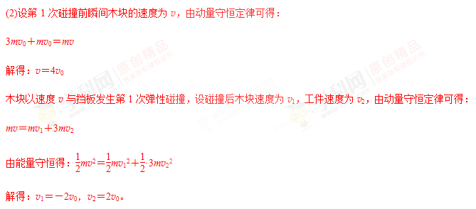
(3)第1次碰撞后，木块以速度2v₀沿工件向上做匀减速运动，工件以速度2v₀沿斜面向下做匀减速运动，工件速度再次减为零的时间：t＝＝
木块的速度v₁′＝－2v₀＋a₁t＝4v₀
此时，木块的位移：x₁＝－2v₀t＋a₁t²＝
工件的位移：x₂＝2v₀t－a₂t²＝[来源:学科网ZXXK]
由上易知，木块、工件第2次碰撞前瞬间的速度与第1次碰撞前瞬间的速度相同，以后木块、工件重复前面的运动过程，则第1次与第n次碰撞的时间间隔：
Δt＝(n－1)t＝ (n＝2,3,4,5，……)[来源:学_科_网Z_X_X_K]
木块、工件每次碰撞时，木块和工件的总动能都相等，Δt时间内木块、工件减少的机械能等于木块、工件减少的重力势能：ΔE＝4mg(n－1)x₂sin α
解得：ΔE＝24(n－1)mv₀² (n＝2,3,4,5，……)。

2（2013·浙江）山谷中有三块大石头和一根不可伸长的青之青藤，其示意图如图。图中A、B、C、D均为石头的边缘点，O为青藤的固定点，h₁=1.8m，h₂=4.0m，x₁=4.8m，x₂=8.0m。开始时，质量分别为M=10kg和m=2kg的大小两只滇金丝猴分别位于左边和中间的石头上，当大猴发现小猴将受到伤害时，迅速从左边石头A点起水平跳到中间石头，大猴抱起小猴跑到C点，抓住青藤的下端荡到右边石头的D点，此时速度恰好为零。运动过程中猴子均看成质点，空气阻力不计，重力加速度g=10m/s²，求：
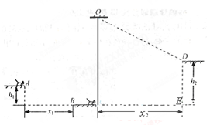
（1）大猴子水平跳离的速度最小值。
（2）猴子抓住青藤荡起时的速度大小。
（3）荡起时，青藤对猴子的拉力大小。
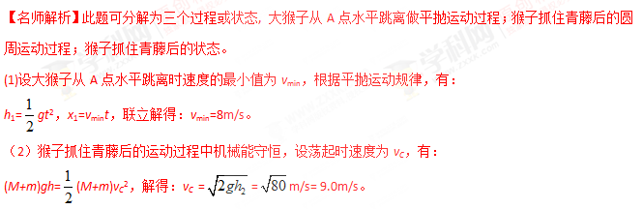（3）设拉力为F，青藤的长度为L，由几何关系：(L-h₂)+x₂²=L²，解得L=10m。
对最低点，由牛顿第二定律得：F-(M+m)g= (M+m)v_{C}²/L。
解得：F=216N.
【点评】分解为多少个“状态”或“子过程”的根本依据是研究对象受到的作用力的变化、或运动性质的变化、或运用物理规律的变化。
3．（2011·福建）如图为某种鱼饵自动投放器中的投饵管装置示意图，其下半部AB是一长为2R的竖直细管，上半部BC是半径为R的四分之一圆弧弯管，管口沿水平方向，AB管内有一原长为R、下端固定的轻质弹簧。投饵时，每次总将弹簧长度压缩到0.5R后锁定，在弹簧上段放置一粒鱼饵，解除锁定，弹簧可将鱼饵弹射出去。设质量为m的鱼饵到达管口C时，对管壁的作用力恰好为零。不计鱼饵在运动过程中的机械能损失，且锁定和解除锁定时，均不改变弹簧的弹性势能。已知重力加速度为g。求：
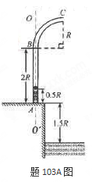
（1）质量为m的鱼饵到达管口C时的速度大小v₁;
（2）弹簧压缩到0.5R时的弹性势能E_{p};
（3）已知地面与水面相距1.5R，若使该投饵管绕AB管的中轴线OO’在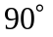角的范围内来回缓慢转动，每次弹射时只放置一粒鱼饵，鱼饵的质量在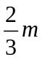到m之间变化，且均能落到水面。持续投放足够长时间后，鱼饵能够落到水面的最大面积S是多少？
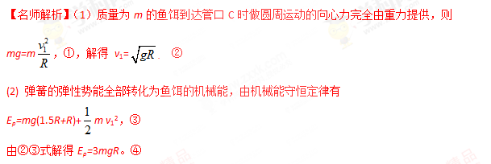
（3）不考虑因缓慢转动装置对鱼饵速度大小的影响，质量为m的鱼饵离开管口C后做平抛运动。设经过t时间落到水面上，离OO’的水平距离为x₁，由平抛运动规律有
4.5R=gt²，⑤ x₁=v₁t+R，⑥
由⑤⑥式解得x₁=4R. ⑦
当鱼饵的质量为m时，设其到达管口C时速度大小为v₂，由机械能守恒定律有
E_{p}=mg(1.5R+R)+(m) v₂²，⑧
由④⑧式解得v₂=2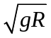. ⑨
质量为m的鱼饵落到水面上时，设离OO’的水平距离为x₂，则x₂=v₂t+R，⑩
由⑤⑨⑩式解得x₂=7R.
鱼饵能够落到水面的最大面积，S=(πx₂²-πx₁²)= 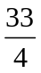πR²（或8.25πR²）。[来源:学,科,网]
4．在冬天，高为h=1.25m的平台上，覆盖了一层冰，一乘雪橇的滑雪爱好者，从距平台边缘s=24m处以一定的初速度向平台边缘滑去，如图所示，当他滑离平台即将着地时的瞬间，其速度方向与水平地面的夹角为θ=45°，取重力加速度g=10m/s²．求：
（1）滑雪者着地点到平台边缘的水平距离是多大；
（2）若平台上的冰面与雪橇间的动摩擦因数为μ=0.05，则滑雪者的初速度是多大？
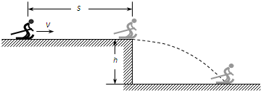
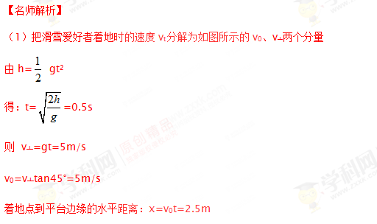
（2）滑雪者在平台上滑动时，受到滑动摩擦力作用而减速度，由动能定理：
-μmgs= mv²- mv₀²
得：v=7m/s，即滑雪者的初速度为7m/s．
答：（1）滑雪者着地点到平台边缘的水平距离是2.5m；
（2）滑雪者的初速度为7m/s．
5.（2011·浙江）节能混合动力车是一种可以利用汽油及所储存电能作为动力来源的汽车。有一质量m=1000kg的混合动力轿车，在平直公路上以v₁=90km/h匀速行驶，发动机的输出功率为P=50kW。当驾驶员看到前方有80km/h的限速标志时，保持发动机功率不变，立即启动利用电磁阻尼带动的发电机工作给电池充电，使轿车做减速运动，运动l=72m后，速度变为v₂=72km/h。此过程中发动机功率的1/5用于轿车的牵引，4/5用于供给发电机工作，发动机输送给发电机的能量最后有50%转化为电池的电能。假设轿车在上述运动过程中所受阻力保持不变。求：
- 轿车以90km/h在平直公路上匀速行驶时，所受阻力F_{阻}的大小；
- 轿车从90km/h减速到72km/h过程中，获得的电能E_{电}；
- 轿车仅用其在上述减速过程中获得的电能E_{电}维持72km/h匀速运动的距离L'。
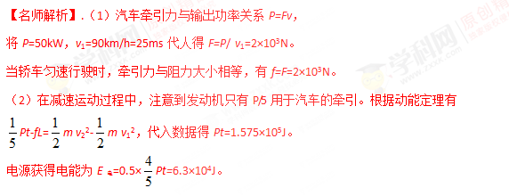
(3)根据题设，轿车在平直公路上匀速行驶时受到的阻力仍为f=2×10³N。在此过程中，由能量转化及守恒定律可知，仅有电能用于克服阻力做功，E_{电}=fL'，
代入数据得 L'=31.5m。
【点评】解答此题时要注意各个过程发动机用于牵引汽车的功率不同，解答并联式多过程问题的关键是将多过程问题科学拆分成若干个子过程，然后对各个子过程运用相关物理规律列出方程，要注意各个子过程之间的时空联系。

6．（2005·全国理综1）如图，质量为m₁的物体A经一轻质弹簧与下方地面上的质量为m₂的物体B相连，弹簧的劲度系数为k，A、B都处于静止状态。一条不可伸长的轻绳绕过轻滑轮，一端连物体A，另一端连一轻挂钩。开始时各段绳都处于伸直状态，A上方的一段绳沿竖直方向。现在挂钩上挂一质量为m₃的物体C并从静止状态释放，已知它恰好能使B离开地面但不继续上升。若将C换成另一个质量为（m₁+ m₃）的物体D，仍人上述初位置由静止状态释放，则这次B刚离开地时D的速度大小是多少？已知重力加速度为。
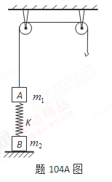
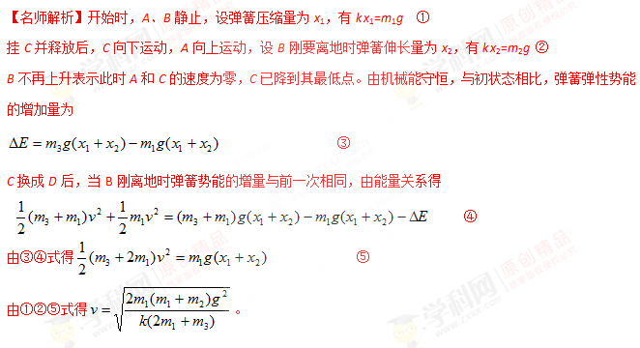

7.如图所示，一质量为m＝1 kg的可视为质点的滑块，放在光滑的水平平台上，平台的左端与水平传送带相接，传送带以v＝2 m/s的速度沿顺时针方向匀速转动(传送带不打滑)。现将滑块缓慢向右压缩轻弹簧，轻弹簧的原长小于平台的长度，滑块静止时弹簧的弹性势能为E_{p}＝4.5 J，若突然释放滑块，滑块向左滑上传送带。已知滑块与传送带间的动摩擦因数为 μ＝0.2，传送带足够长，取g＝10 m/s²。求：
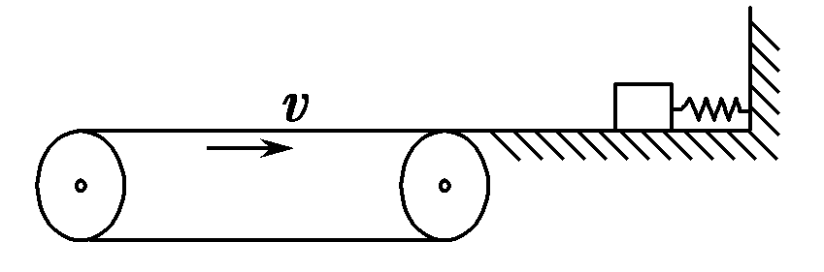
(1)滑块第一次滑上传送带到离开传送带所经历的时间；
(2)滑块第一次滑上传送带到离开传送带由于摩擦产生的热量。
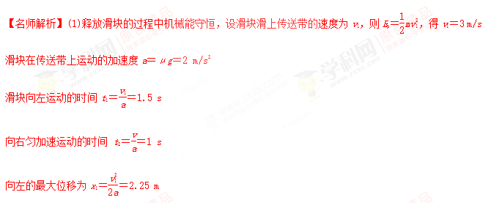
向右加速运动的位移为x₂＝＝1 m
匀速向右的时间为t₃＝＝0.625 s
所以t＝t₁＋t₂＋t₃＝3.125 s。
(2)滑块向左运动x₁的位移时，传送带向右的位移为x₁′＝vt₁＝3 m
则Δx₁＝x₁′＋x₁＝5.25 m
滑块向右运动x₂时，传送带向右位移为
x₂′＝vt₂＝2 m
则Δx₂＝x₂′－x₂＝1 m
Δx＝Δx₁＋Δx₂＝6.25 m
则产生的热量为Q＝μmg·Δx＝12.5 J。
答案 (1)3.125 s (2)12.5 J
8.如图所示，有一个可视为质点的质量m＝1 kg的小物块，从光滑平台上的A点以v₀＝1.8 m/s的初速度水平抛出，到达C点时，恰好沿C点的切线方向进入固定在竖直平面内的光滑圆弧轨道，最后小物块无碰撞地滑上紧靠轨道末端D点的足够长的水平传送带。已知传送带上表面与圆弧轨道末端切线相平，传送带沿顺时针方向匀速运行的速度为v＝3 m/s，小物块与传送带间的动摩擦因数μ＝0.5，圆弧轨道的半径为R＝2 m，C点和圆弧的圆心O点连线与竖直方向的夹角θ＝53°，不计空气阻力，重力加速度g＝10 m/s²，sin 53°＝0.8，cos 53°＝0.6。求：
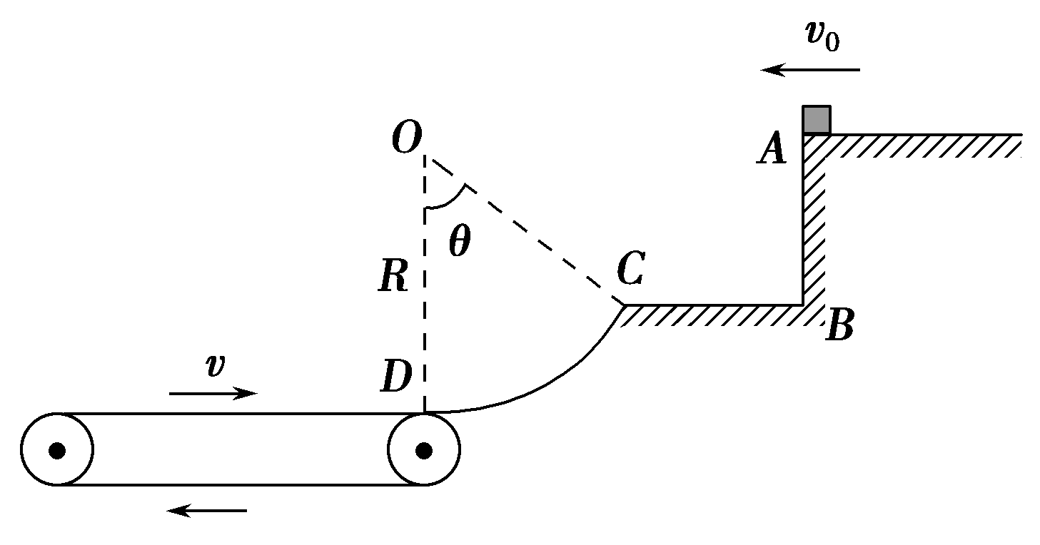
(1)小物块到达圆弧轨道末端D点时对轨道的压力；
(2)小物块从滑上传送带到第一次离开传送带的过程中产生的热量。[来源:Zxxk.Com]
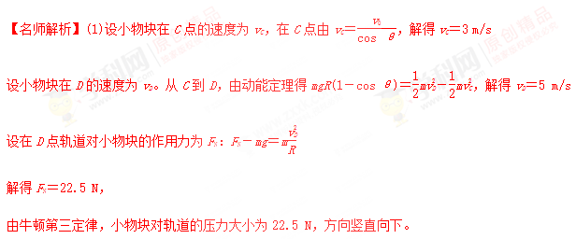
(2)设小物块在传送带上的加速度为a，则
μmg＝ma a＝μg＝5 m/s²
设小物块由D点向左运动至速度为零，所用时间为t₁，位移为x₁，则
v_{D}＝at₁
x₁＝t₁
